**Студентка АГИКИ выступила на форуме «Выпускник 2019:За новое село!»**

В этом году на территории СВФУ в четвертый раз прошел Межвузовский форум «Выпускник-2019: За новое село!», где выпускники ссузов и вузов республики, желающие трудоустроиться в сельской местности, встретились с представителями правительства, министерств, ведомств и муниципалитетов Якутии.

[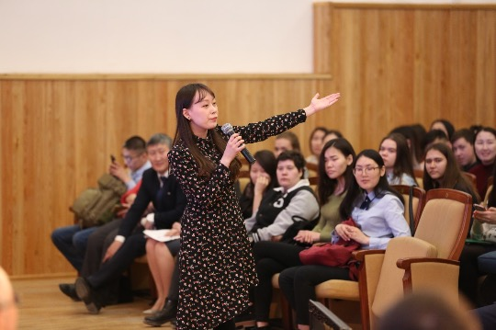](https://sakhalife.ru/wp-content/uploads/2019/04/ulita-kolodeznikova.jpg)

Выпускница  Арктического государственного института культуры и искусств,кафедры социально-культурной деятельности и менеджмента культуры   Улита Колодезникова представила свой проект  «Организация книжного клуба «Читай-Село» в селе Жархан Нюрбинского района». В этом году Улита по распределению выезжает работать в это село художественным руководителем  в «Центр народного творчества и спорта им.Д.С.Жирковой».

[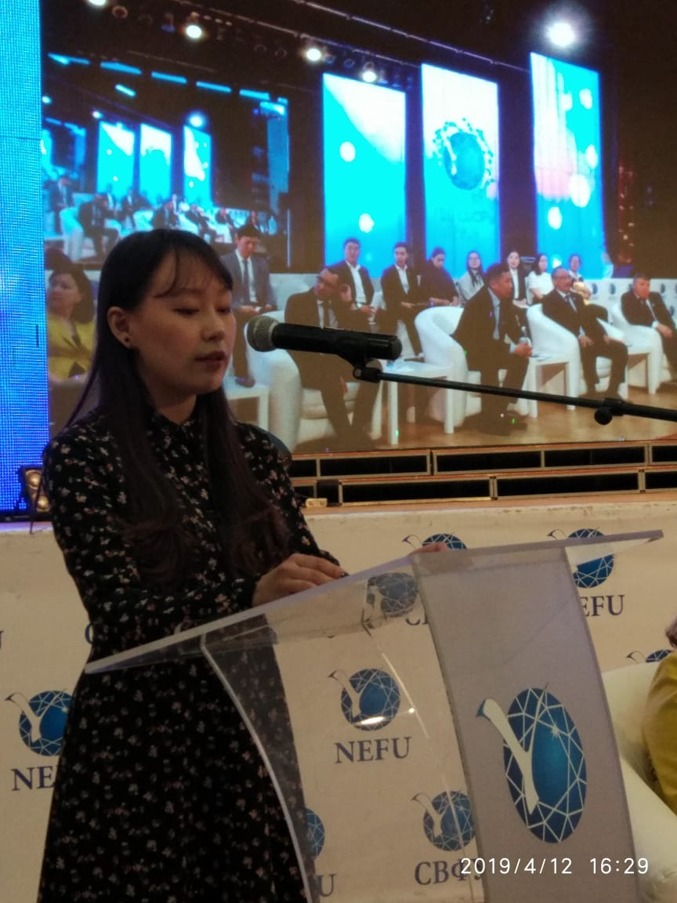](https://sakhalife.ru/wp-content/uploads/2019/04/img-20190415-wa0052.jpg)

Цель проекта – выявление наиболее эффективных способов, направлений и методов продвижения и развития чтения в сельской местности. Выпускница института Арктики планирует организовать книжный клуб, где его участники смогут проводить досуг с пользой. В рамках клуба «Читай-село» планируется организация дискуссионных площадок с участием приглашенных гостей, практические занятия по рисованию комиксов, титульных иллюстраций обложек, тематические вечера, где участники проекта будут представлять собственные литературные произведения и т.д. По итогам работы клуба планируется организация конкурса «Айар улэ абылана». Лучшие произведения будут собраны в книгу-альбом, который будет оформлен иллюстрациями участников конкурса. В перспективе планируется проведение ежегодного конкурса в масштабах республики.

Ранее свой авторский проект «Айар улэ абылана» Улита Колодезникова апробировала  во время учебно-технологической практики в Усть-Таттинской СОШ имени Н.Д.Неустроева.

Партнерами проекта  на данный момент являются: Национальная библиотека РС (Я), МКУ «Департамент культуры» МР Нюрбинский район, администрация с.Жархан.

Во время презентации своего проекта Улита  зажгла весь зал и даже смогла вовлечь в представление членов авторитетного жюри, в том числе членов правительства и даже самого ректора СВФУ Евгению Исаевну Михайлову.

[](https://sakhalife.ru/wp-content/uploads/2019/04/tihonova-r.m..jpg)

А будущий работодатель Улиты, руководитель Департамента культуры Нюрбинского района  Розалия Тихонова  в своём выступлении поддержала инициативу студентки АГИКИ.

Источник: **АГИКИ.**